Fliegen auf den Kerguelen-Inseln
Die Kerguelen [kerge:len] bilden eine Inselgruppe im südlichen Indischen Ozean, die sehr weit von den nächsten Kontinenten entfernt liegt. Die Hauptinsel nimmt fast die gesamte Fläche des Archipels ein, die Nebeninseln sind vergleichsweise klein. Die geographische Breite bedingt einerseits die ziemlich niedrige Jahres-Durchschnittstemperatur von 4,5 °C und andererseits anhaltende und teils sehr starke Westwinde, die sogenannten Roaring Fourties.
Die Inseln sind charakterisiert durch weite Tafellandschaften aus Basalt, Fjorde, die bis tief in das Innere reichen und vergletscherte Täler, die von Steilhängen eingefasst werden.
Auf der Inselgruppe leben mehrere flugunfähige Fliegen- und Schmetterlingsarten.

Aufgaben:
1 Suchen Sie im Atlas die Lage der Kerguelen-Inseln, benennen Sie die drei nächstgelegenen Kontinente und geben Sie deren ungefähre Entfernung von den Inseln an.
2 Nennen Sie Möglichkeiten für Isolations-Mechanismen auf dem Kerguelen-Archipel.
3 Auf der Abbildung sind zwei Kerguelen-Fliegen dargestellt. Beschreiben Sie deren anato mische Auffälligkeit und begründen Sie diese durch einen Selektionsfaktor.
4 Formulieren Sie jeweils eine Erklärung für das Zustandekommen dieser anatomischen Auffälligkeit ...
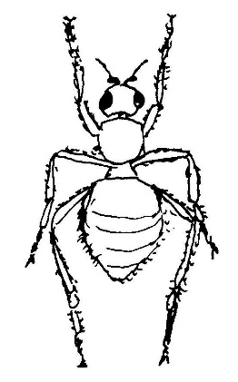
a) nach Lamarck bzw. b) nach Darwin.
R
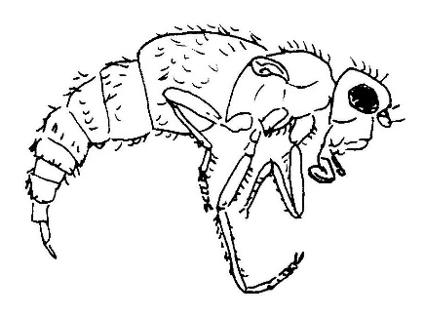

Abbildung: zwei Fliegenarten
der Kerguelen-Inseln
(R = Flügelrudiment

Hinweise für die Lehrkraft:
Das Arbeitsblatt sollte zur Vertiefung eingesetzt werden, wenn die Selektionsfaktoren und die Isolationsmechanismen bereits besprochen sind (ggf. auch die Adaptive Radiation).
1 Antarktis (2000 km entfernt), Afrika (3800 km entfernt), Australien (4000 km entfernt)
(Das deutet auf eine vollständige Isolation der Inseln von den Kontinenten hin: Beste Voraussetzungen für Adaptive Radiation durch eine kleine Pionier-Population.)
2 Meer zwischen den Inseln; Fjorde, Gletscher (die Fliegen sind flugunfähig)
3 Die links abgebildete Fliege hat stark verkümmerte Flügel, die andere hat gar keine. Selektionsfaktor: Wind. Kleine Tiere mit Flügeln würden vom Wind auf das Meer hinaus geweht werden.
4 a) Nichtgebrauch lässt Flügel kleiner ausfallen, erworbene Eigenschaft wird an Nachkom- men vererbt, in mehreren kleinen Schritten
b) Individuen mit kleineren Flügeln werden seltener davon geweht und überleben dadurch usw.

Thomas Nickl, Oktober 2019

